
江苏省地方计量技术规范
JJF（苏）XX-20XX

超声手术系统校准规范
Calibration Specification for Ultrasonic surgery system

（报批稿）

20XX-XX-XX发布 20XX-XX-XX实施
江苏省市场监督管理局发布
超声手术系统校准规范
JJF（苏）XX-20XX
Calibration Specification for
Ultrasonic surgery system

本规范经江苏省市场监督管理局于20XX年XX月XX日批准，并自20XX年XX月XX日起施行。

归口单位： 江苏省医学计量专业技术委员会
主要起草单位：江苏省计量科学研究院
南京信息职业技术学院
参加起草单位：盐城市计量测试所
江苏省人民医院

本规范委托江苏省医学计量专业技术委员会负责解释

本规范主要起草人：
李明明（江苏省计量科学研究院）
姚绍卫（南京信息职业技术学院）
马百乐（江苏省计量科学研究院）
许旭东（江苏省计量科学研究院）
本规范参与起草人：
范美芹（盐城市计量测试所）
赵 莉（江苏省计量科学研究院）
崔志刚（江苏省人民医院）

目录

引言 2
1范围 1
2引用文件 1
3 术语和计量单位 1
3.1术语 1
3.1.2激励频率 drive frequency 1
3.1.3最大电功率 maximum electrical power 1
3.1.4导出的输出声功率 derived output acoustic power 1
3.1.5尖端主振幅 primary tip vibration excursion 1
3.1.6静态（空载）电功率 quiescent electrical power 2
3.1.7基准尖端主振幅 reference primary tip vibration excursion 2
3.1.8尖端横向振幅 secondary tip vibration excursion 2
3.1.9尖端振动频率 tip vibration frequency 2
3.2计量单位 2
3.2.1振幅的单位及符号 2
3.2.2振动频率的单位及符号 2
3.2.3电功率的单位及符号 2
3.2.4导出的输出声功率的单位及符号 2
4 概述 2
5计量特性 3
5.1 尖端主振幅 3
5.2 尖端横向振幅 3
5.3 激励频率 3
5.4 尖端振动频率 3
5.5 导出的输出声功率 3
5.6 静态（空载）电功率 3
5.7 最大电功率 3
5.8 正常工作温度下的连续漏电流 3
6 校准条件 4
6.1 环境条件 4
7 校准项目和方法 4
8 校准结果表达 10
9 复校时间间隔 10
附录A测量不确定度评定示例 11
附录B校准原始记录格式 12
附录C 超声手术系统静态(空载)电功率校准结果不确定度评定方法 13

引言
本规范依据JJF 1071《国家计量校准规范编写规则》编写，相关术语及测量不确定度评定遵循JJF 1001《通用计量术语及定义》和JJF 1059.1《测量不确定度评定与表示》两个文件。
本规范为首次发布。

超声手术系统校准规范

1范围
本规范适用于超声手术系统和超声手术设备的校准。

2引用文件
本规范引用了下列文件：
GB 9706.1－2020 医用电气设备 第1部分：通用安全要求
YY/T 0644－2008 超声外科手术系统基本输出特性的测量和公布
IEC 60500:1974 IEC标准水听器
IEC 61205:1993 超声齿科除垢系统 输出特性的测量和公布
凡是注日期的引用文件，仅注日期的版本适用于本规程；凡是不注日期的引用文件，其最新版本（包括所有的修改单）适用于本规程。

3 术语和计量单位

3.1术语

3.1.1治疗头尖端（应用部分） applicator tip(applied part)
外科手术系统与人体组织直接接触的部分。

3.1.2激励频率 drive frequency
激励电压或电流的平均频率。用f_{d}表示。

3.1.3最大电功率 maximum electrical power
当治疗头尖端的负载从静态(即空载状态，下同)开始逐步增大时，超声手持部件的峰值输入电功率。用P_{max} 表示。

3.1.4导出的输出声功率 derived output acoustic power
依据水听器法的测量结果导出的治疗头尖端向水中发射的声功率。用P_{ad}表示。

3.1.5尖端主振幅 primary tip vibration excursion
治疗头尖端在最大振幅方向上的峰峰值位移，测量点位于治疗头尖端相距自由端(末端)不超过1mm处。用S_{p}表示。

3.1.6静态（空载）电功率 quiescent electrical power
对给定的尖端主振幅，治疗头尖端无负载时，输入到超声手持部件的（峰值）电功率。用P_{q}表示。

3.1.7基准尖端主振幅 reference primary tip vibration excursion
对于测量的治疗头尖端和手持部件的组合，最大的尖端主振幅。用S_{pr}表示。

3.1.8尖端横向振幅 secondary tip vibration excursion
在垂直于尖端主振幅方向并且对应于次最大运动分量，治疗头尖端的峰值位移，测量点位于治疗头尖端，靠近其自由端(末端)不超过1mm。用S_{s}表示。

3.1.9尖端振动频率 tip vibration frequency
治疗头尖端振荡的基频。用f_{r}表示。

3.2计量单位

3.2.1振幅的单位及符号
计量单位：微米；符号: μm。

3.2.2振动频率的单位及符号
计量单位：千赫兹，符号：kHz。

3.2.3电功率的单位及符号
计量单位：瓦，符号：W。

3.2.4导出的输出声功率的单位及符号
计量单位：毫瓦，符号：mW。

4 概述
超声手术系统是采用超声对软组织进行止血切开和凝固的一种外科手术装置，其原理是利用电致伸缩效应或磁致伸缩效应，将超声电能转换为机械能，通过变幅杆的放大和耦合作用，推动刀头工作并向人体局部组织辐射能量，代替普通手术刀来切除人体的病变组织或器官，以达到手术治疗的目的，亦称超声手术刀、超声外科手术系统。
超声外科手术系统主要由两部分组成，即超声电源及超声振动系统。而超声振动系统包含三个组成部分：超声换能器、聚能器和超声手持治疗头。

5计量特性

5.1 尖端主振幅
最大允许误差±10%。

5.2 尖端横向振幅
最大允许误差±10%。

5.3 激励频率
最大允许误差±2%。

5.4 尖端振动频率
最大允许误差±2%。

5.5 导出的输出声功率
最大允许误差±20%。

5.6 静态（空载）电功率
最大允许误差±10%。

5.7 最大电功率
最大允许误差±10%。

6 校准条件

6.1 环境条件
6.1.1 环境温度：(10～30)℃；
6.1.2 相对湿度：≤85%；
6.1.3 大气压力：85 kPa～106 kPa；
6.1.4 电源电压及频率：AC(220±22)V，(50±1)Hz；
6.1.5 其他：被检仪器应远离振动、电磁干扰。

6.2 测量标准器及其他设备
6.2.1 测量标准器
a）超声刀头振幅检测仪
振幅：最大允许误差≤10µm。
b）超声功率计
超声功率最大允许误差±5%。
c）非接触式高频测振仪
频谱范围8kHz～100kHz，动态范围不小于0.5µm～100µm。
6.2.2 其他设备
a）光学显微镜
放大倍数为60倍至200倍，校准刻度至少要有400µm满刻度。
b）示波器
基准确度为±2%，垂直偏转放大器准确度为±2%。

7 校准项目和方法

7.1外观和标识
超声手术系统的面板、显示窗应无破损或其它影响正常工作及读数的机械损伤。各按键、旋钮在规定的状态应具有相应的功能。附件应齐全，各连接部件应无破损，各传感器应在相应的位置上。
超声手术系统在相应的位置应有铭牌，铭牌上应有制造厂名及地址、产品名称、生产日期及型号、出厂序列号等信息。

7. 2尖端主振幅

7. 2.1 光学显微镜法
显微镜聚焦在距治疗头尖端1.0mm范围内的某一末端上，并用光束照亮。当设备工作时，该点的轨迹是一条直线。改变治疗头尖端和显微镜的相对方位使直线为最长。该线的长度等于尖端主振幅，应采用准确度优于±10%，校准过标度的目镜或测微仪测量。若同时存在横向振动，则治疗头上的点描绘的是椭圆的轨迹，此时应测量椭圆的长轴长度（见图1）。

7. 2.2 激光测振仪法
激光测振仪的输出波束光斑尺寸应足够小，使其能聚焦在治疗头尖端的末端上，波束应直接平行于尖端振动的纵轴，即与所测的尖端振幅的方向成一线。测振仪控制组件的输出在激光测振仪制造商规定的仪器上显示和记录。

7.2.3 反馈电压法
对具有直接耦合到机械尖端幅度的反馈系统的装置，反馈电压与尖端主振幅成正比。对于特定组合的超声手持部件和治疗头，应采用7.2.1的光学显微镜法根据尖端的振幅来校准反馈电压。
根据7. 2.1进行光学测量时，用时基准确度为±2%、垂直偏转放大器准确度为±2%的示波器显示反馈电压。一旦校准完毕，则只需观察反馈电压就可得到尖端的振幅。
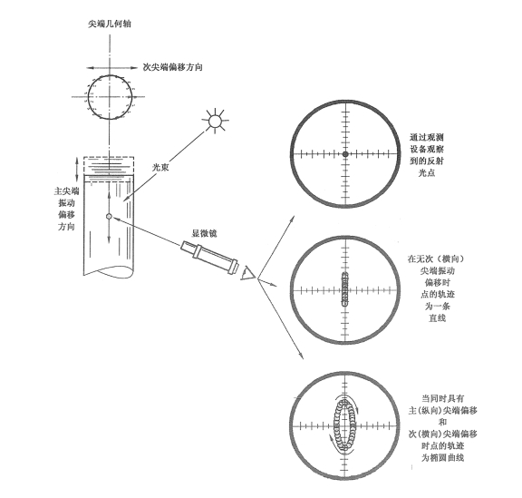
图1 尖端主振动偏移和次级振动偏移的测量

7. 3 尖端横向振幅
方法如7.2.2所述，但在监测椭圆短轴的长度时，治疗头尖端应首先绕其主振动轴旋转，测得的椭圆短轴的最大长度作为尖端横向振幅（见图1）。

7. 4 激励频率

7.4.1 频率计法
应使用频率计来确定作用在超声手持部件上的激励电压或电流的频率。信号的获取有两种可供选择方式：一种是将合适的屏蔽电缆直接连接在制造商规定的电路负载上，另一种是在超声手持部件上缠绕线圈，再将感应信号反馈送至频率计。

7.4.2 频谱分析仪法
应使用频率范围不小于10kHz～100kHz的频谱分析仪来确定激励电压或电流的频率。信号的获取方式应按制造商规定的负载与电路连接。

7.5尖端振动频率

7. 5.1测振仪法
应使用非接触式测振仪来获得治疗头尖端振荡的频率，用电子频率计、频谱分析仪或校准时基的示波器来测量测振仪的输出信号。

7.5.2水听器法
用符合IEC 60500的水听器来测量治疗头尖端辐射声压的频率。水听器应置于距治疗头尖端30mm～100mm距离范围，以减小非线性传播的影响。用电子频率计、频谱分析仪或已校准时基的示波器来测量水听器输出的频率。

7.6导出的输出声功率
本方法基于采用校准的水听器，测定导出的输出声功率的不确定度应在20%范围内。由于该方法作为一个基于单元水听器，和在离治疗头尖端单一距离处测量的方法，就得选择排除积分声压场的理想要求并要避免空化遮挡的可能性。符合IEC 60500的水听器在距治疗头尖端已知距离处测量声压，然后使用单极或偶极模型（见下文），可对任何尖端振幅计算出导出的输出声功率数值。治疗头的定位应使得尖端主振幅的对称轴与水听器导轨的平面几何轴线相重合。
对于在尖端主振幅方向上作往复运动的、起声源作用的治疗头尖端（比声媒质中波长更小），可将其视为单极声源。一般情况下，超声手术装置均深深地浸入水槽中，则导出的输出声功率由式（1）计算：
$P_{\text{ad}}=\frac{2{πr}^{2}{\left|p(r)\right|}^{2}}{ρc}$ (1)
式中：
r——治疗头尖端与水听器之间的距离；
p(r)——在r处测得的声压幅度；
ρ——测量媒质的密度；
c——媒质中的声速。
注：若根据有效值声压P_{rms}确定声压，则在上式中用2P_{rms}²替代
然而，许多装置设计的治疗头尖端是与组织接触的，而治疗头的其他部分位于体外。对这类装置其治疗头尖端的定位应使其近似有水中1/4波长的长度浸入水中。对于这一特殊情况（不管是为了测量的方便还是为了不迭加由不与组织接触的手持部件辐射的能量），就从水/空气界面反射出单极源。这样产生的有效的辅助单极源正好与单极尖端源成180°相位关系，因此，这一组合正好构成偶极源。
对于这种情况，在治疗头尖端近似有1/4波长的长度浸入水中，则导出的输出声功率由式（2）给出：
$P_{\text{ad}}=\frac{{πr}^{2}{\left|p(r)\right|}^{2}}{2ρc}$ (2)
式中：
r——治疗头尖端与水听器之间的距离。
水听器应符合IEC 60500的要求，从尖端轴与水表面交点一个确定的距离处测量声压（见图2）。然后使用上述的偶极源模型，可以计算所要求的任何尖端振幅的导出的输出声功率。

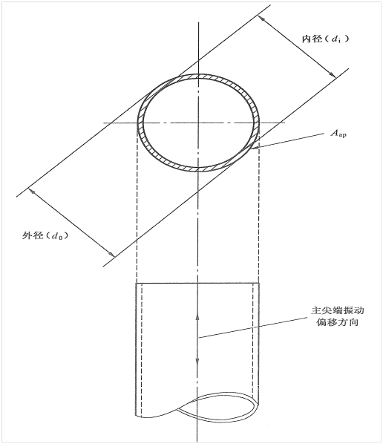

图2 主声输出面积的示例

7.7静态(空载)电功率
将尖端主振幅设定到其最大的水平，然后使用为超声应用设计的具有相位修正的瓦特计，直接测量输入超声手持部件的电功率,要求最大允许误差±10%。

7. 8最大电功率
将尖端主振幅设定于最大值，然后，使用为超声应用设计的已作相位修正的电功率计，直接测量输入超声手持部件的电功率，要求其最大允许误差±5%。在水槽中，尖端主振幅方向上加上模拟外科的尖端负载，加载应使用不会损坏治疗头尖端的材料，如开孔泡沫塑料或其他含水的介质。加载材料的密度应足以驱使输入超声手持部件的电功率达到最大值并降低基准尖端主振幅。随着负载的增大测量电激励功率，并注意最大功率值正好出现在尖端主振幅从其最大幅值开始减小之前。

8 校准结果表达
经校准的超声手术系统应出具校准证书，校准证书内页格式见附录B。除上述校准结果信息外，校准证书至少还应包括以下信息：
a）标题，如“校准证书”或“校准报告”；
b）实验室名称和地址；
c）进行校准的地点；
d）证书或报告的唯一性标识（如编号），每页及总页数的标识；
e）送校单位的名称和地址；
f）被校对象的描述和明确标识；
g）进行校准的日期，如果与校准结果的有效性和应用有关时，应说明被校对象的接受日期；
h）如果与校准结果的有效性和应用有关时，应对抽样程序进行说明；
i）校准所依据的技术规范的标识，包括名称及代号；
j）本次校准所用测量标准的溯源性说明；
k）校准环境的描述；
l）校准结果及其测量不确定度的说明；
m）校准证书或报告签发人的签名、职务或等效标识，以及签发日期；
n）校准结果仅对被校对象有效的声明；
o）未经实验室书面批准，不得部分复制校准证书或报告的声明。

9 复校时间间隔
由于复校时间间隔的长短是由仪器的使用情况、使用者、仪器本身质量等因素所决定，因此送校单位可根据实际使用情况自主决定复校时间间隔，建议不超过1年。如果对仪器的检测数据有怀疑或仪器更换主要部件及修理后，应对仪器重新校准。

附录A测量不确定度评定示例
超声手术系统原始记录
委托方 联系人 检/校日期
地址 电话 邮编
器具名称 型号规格 设备编号
制造厂 出厂编号 准确度等级
地点：□ 本所实验室 □ 现场实验室 室温 ℃ 湿度 %RH 其它
依据：
序号 | 项目名称 | 技术指标及允差 |  | 实测结果 |  |  |  |  | 误差
1 | 外观及工作正常性检查
2 | 尖端主振幅
3 | 尖端横向主振幅
4 | 激励频率
5 | 尖端振动频率
6 | 导出的输出声功率
7 | 静态空载电功率
8 | 最大电功率
主要计量器具 | 名称/编号 | 测量范围 | 准确度等级 |  | 证书编号/有效期 |  |  | 使用状态
测量结果不确定度 | 参数名称 | 不确定度来源 |  | 扩展不确定度  (U_{rel}) ( k=2)
测量结果不确定度 | 静态(空载)电功率 |  |  | 5.6%
校准员 核验员
附录B校准原始记录格式
超声手术系统校准证书背面格式
校准项目和结果
校准项目 | 校准结果 | 技术要求
外观及工作正常性检查
尖端主振幅
尖端横向主振幅
激励频率
尖端振动频率
导出的输出声功率
静态空载电功率
最大电功率
漏电流
以下空白。
附录C
超声手术系统静态(空载)电功率校准结果不确定度评定方法
C.1.测量不确定度来源分析
静态（空载）电功率的不确定度来源主要有：瓦特计本身最大允许误差，仪器分辨力，操作者多次测量的重复性，其他环境的震动等因素可忽略不计。
C.2.测量模型的建立
由测量方法可知：P_{q}=P_{c}+ΔP
式中：P_{q}为静态（空载）电功率（W）
P_{c}为静态（空载）电功率的测量值（W）
ΔP为修正值（W）
C.3.标准不确定度的评定
C.3.1瓦特计测量引入的不确定度分量u_{rel1}
由资料可知，瓦特计扩展不确定度U_{rel}=5%(k=2),则：
u_{rel1}=5%÷2=2.5%
C.3.2仪器分辨力引入的不确定度分量u_{rel2}
仪器的分辨力为0.1W，分散区间半宽为0.05W，按均匀分布作B类评定。则：u(M)=0.05÷=0.03W
u_{rel2}===0.03%
C.3.3重复测量引入的不确定度分量u_{rel3}
重复性引起的不确定度可以通过连续测量得到测量列，并用A类方法进行评定。将尖端主振幅设定到其最大的水平,然后使用瓦特计，直接测量输入超声手持部件的电功率，重复测量10次，测得的静态(空载)电功率X_{i}为（单位W）：23.2、22.9、23.5、24.1、22.8、23.6、23.4、23.9、22.7、23.2。
平均值：=23.3W
单次测量标准偏差为：
=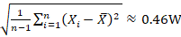
取3次测量平均值作为测量结果，则重复性引起的不确定度分量为：
u(N)=0.46/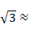0.27W
u_{rel3}==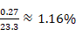
表1 超声手术系统静态(空载)电功率测量结果标准不确定度一览表
不确定度来源 | 标准不确定度值 | 标准不确定度分量u_{rel}(x_{i})
瓦特计 | 2.5% | u_{rel1} | 1 | 2.5%
仪器分辨力（舍去） | 0.03% | u_{rel2} | 1 | 0.03%
重复性测量 | 1.16% | u_{rel3} | 1 | 1.16%

C.4.合成标准不确定度的计算
如表1所示，三个不确定度分量相互独立，则
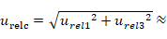2.8%
C.5.扩展不确定度的确定
已知2.8%
取k=2，则
扩展不确定度
———————————

